RDE. IES Haría
UT7. Actividad 4

Redes inalámbricas en modo ADHOC

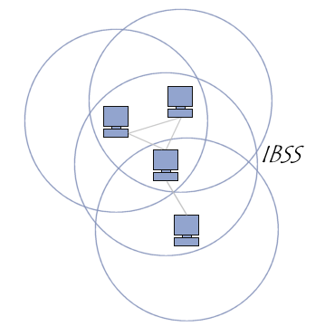

Práctica
El objetivo de esta actividad es configurar una red heterogénea (equipos con Windows y Linux) en modo adhoc.
Agrupamiento: la práctica la haremos en grupos de 2 o 3. Uno de los equipos utilizará Windows 7 y el resto Ubuntu.

Modos de funcionamiento de las redes locales inalámbricas
En el estándar 802.11 permite configurar las redes inalámbricas en dos modos de funcionamiento; el modo infraestructura y el modo adhoc. Investiga e inserta a continuación:
En que consisten los modos de funcionamiento en infraestructura y adhoc. Explica en que se diferencian y que ventajas e inconvenientes presentan.

Inserta un esquema de red en el que se muestre como se interconectan los equipos en cada una de los dos modos de funcionamiento

En las redes inalámbricas con topología ad-hoc ¿qué es un IBSS?

En las redes inalámbricas con topología ad-hoc ¿En que caso no pueden comunicarse todas las estaciones de la red?

Tarea 1. Configuración de la tarjeta de red wifi en Windows

Paso 1. Preparación y arranque de la máquina virtual
Nos aseguramos de que tenemos instalado el extension pack en VirtualBox y conectamos a una máquina virtual de Windows 7 la tarjeta de red inalámbrica.
Arrancamos la máquina virtual y comprobamos en el administrador de dispositivos que se ha detectado y configurado la tarjeta de red inalámbrica. De no ser así instalaremos los drivers de la misma.

Paso 2. Creamos la red inalámbrica en modo adhoc en Windows
Accedemos al apartado redes y recursos compartidos del panel de control
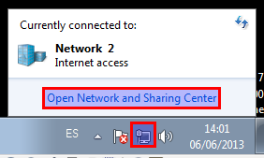
Desde allí accedemos al apartado crear una nueva red o conexión
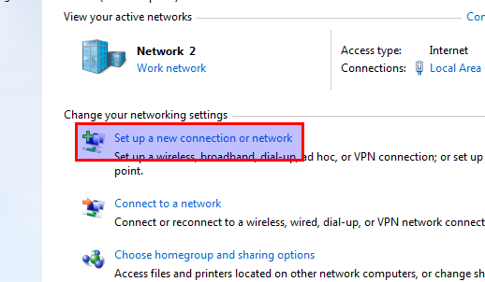
A continuación se nos muestran los diferentes tipos de conexiones que podemos crear, seleccionamos la opción que nos permite crear una red en modo ad-hoc
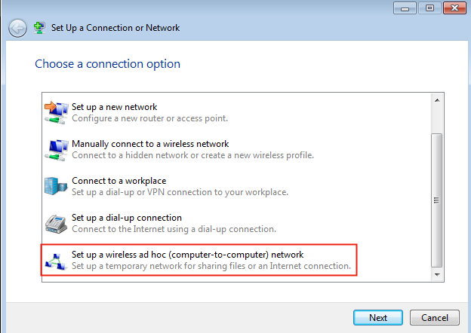
Introducimos los parámetros de la red. Como nombre le pondremos adhoc-netxy, donde xy es el número de tu equipo, la seguridad la ponemos WEP y la clave será la misma en todos los dispositivos de la red.
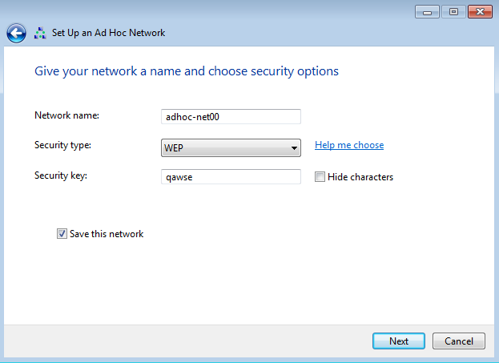
La red ya está creada, a partir de ahora, cualquier equipo que haga un escaneo podrá ver la misma y para conectarse tendremos que facilitarle la clave wep que hemos utilizado. Eso es lo que se indica en la última ventana del asistente.
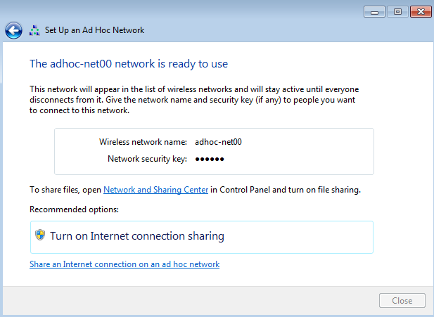
Si hacemos clic en el icono de la barra en el que se puede ver el estado de la red, veremos que aparece la red que acabamos de crear y que está a la espera de que se conecten otros equipos a la misma.
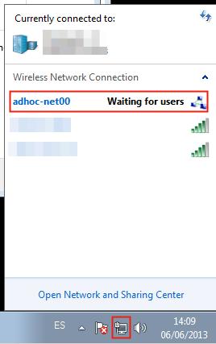
Paso 3. Configuración del protocolo TCP/IP de la tarjeta de red inalámbrica
Para que los equipos de la red ad-hoc puedan comunicarse entre sí en los niveles superiores hemos de configurarles una dirección IP (. Para ello, en el centro de redes y recursos compartidos, seleccionamos a la izquierda la opción gestionar las redes inalámbricas
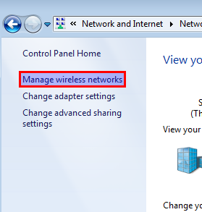
Seleccionamos la red que acabamos de crear y hacemos clic en la opción del menú propiedades del adaptador y en el submenú que se nos desplega seleccionamos la opción propiedades
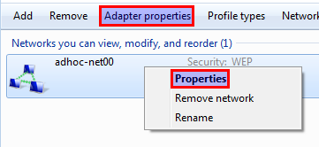
En la ventana que nos aparece hacemos doble clic en la configuración del protocolo TCP/IPv4)
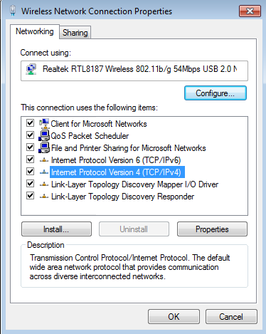
Y le configuramos una dirección IP y la máscara de subred. A la hora de asignar IP sólo hemos de tener en cuenta que todos los equipos que se conecten a la red han de pertenecer a la misma red. Utiliza por ejemplo, la red 192.168.20.0/24:
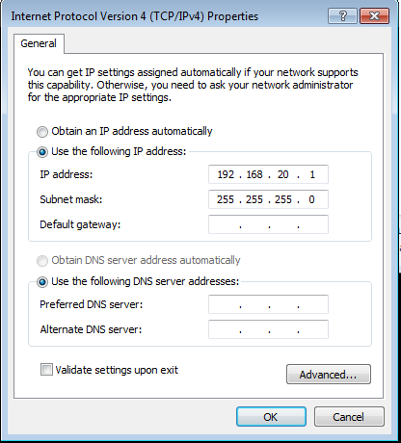
Paso 4. Deteniendo el firewall de Windows
Antes de conectar otros equipos a la red deberemos desconectar (momentaneamente) el cortafuegos de Windows, ya que este bloquea, por defecto, el acceso externo al equipo:
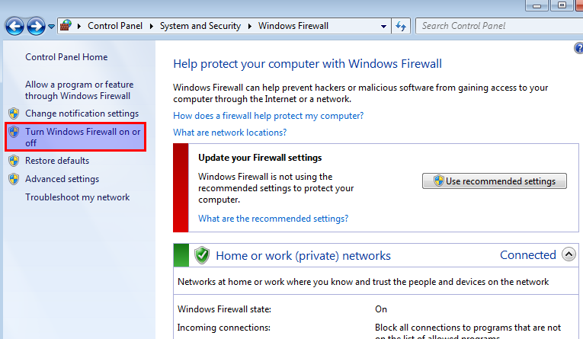

Tarea 2. Configuración de la tarjeta de red wifi en Ubuntu
Conectamos el dispositivo de red inalámbrico. En los iconos de notificación hacemos clic en el correspondiente al network-manager. Allí activamos (si no lo están) los dispositivos inalámbricos y en las redes disponibles debería aparecer la que acabamos de crear en el equipo de Windows.
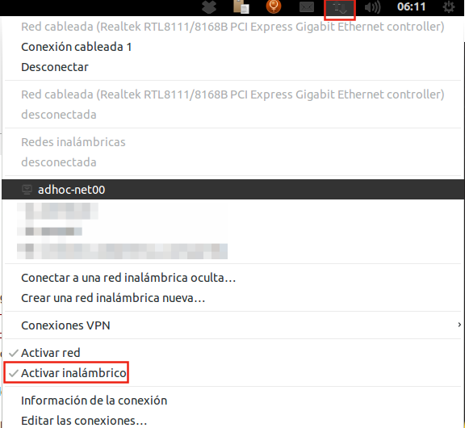
Se nos solicitará la clave para acceder a la misma y una vez introcucida estaremos conectados vía inalámbrica al otro equipo.
Para poder intercambiar información con el otro equipo sólo nos restará configurar la dirección IP y la máscara de subred de la tarjeta de red inalámbrica. Desde el icono de network-manager accedemos a editar conexiones y ahí seleccionamos la red inalámbrica:
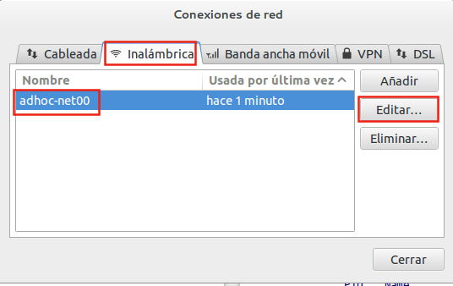
Hacemos clic en Editar, accedemos a la pestaña Ajustes de IPv4, seleccionamos el método manual de configuración e insertamos una IP y máscara de la misma red que el equipo Windows:
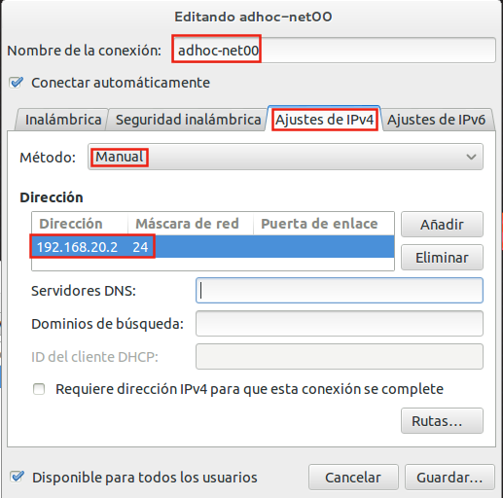
A partir de ahora no debería haber ningún problema para que los equipos se comunicaran entre sí. Inserta una captura en la que se muestre como al hacer ping responde el equipo remoto:

Avisa cuando termines al profesor para que revise la práctica

